В гуще предложений по продаже пенобетонных блоков легко растеряться. Масса производителей, предлагают огромное количество различных марок материала, с разной величиной пор и цветов. Давайте разберемся, что такое пенобетонный блок и какие у него свойства.

Производство пенобетона
Производят пенобетон в 3 этапа. Вначале приготавливают цементно-песчаную смесь аналогично приготовлению обычного бетона. Портландцемент марок 400 или 500 и мелкий просеянный песок без глиняных примесей. Затворяется обычной водопроводной водой.
Отдельно приготавливается раствор пенообразователь. Соединяются цементно-песчаная смесь, раствор пенообразователя и ускоритель твердения в смесителе принудительного типа. После тщательного перемешивания полученная смесь разливается по формам.
Простая технология производства позволяет изготавливать изделия из пенобетона на сравнительно небольших производственных площадках.
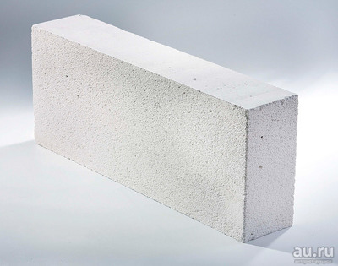

Свойство пенобетонных блоков
1. Стоимость одного куб. метра пенобетона начинается от 2 800 руб. в зависимости от марки. Простой полнотелый кирпич для одного кубометра кладки (400шт.) будет стоить от 3 600 руб.
2. Стандартный размер пеноблока 200х300х600 мм весит всего 22 кг при объеме 0,036 куб.м. Мужчина средней комплекции легко сможет в одиночку уложить данный блок в кладку. При этом меньших затрат требуют конструкция фундаментов и перевозка.
3. Плотность пенобетона варьируется между 300-1 200 кг на кубический метр. При этом блоки марок 600-800 применяются для устройства стен малоэтажных домов не выше 3 этажей.
Прочность пенобетон набирает в ходе эксплуатации. В течение 50 лет прочность блоков увеличивается в 3 раза.
4. Низкая теплопроводность таких блоков обуславливается большим количеством воздуха внутри (50-80%). Коэффициент теплопроводности у пенобетона ниже в 3,5 раза, чем у кирпича.
Пенобетон сам по себе является теплоизоляционным материалом. При этом с увеличением марки снижаются его теплоизоляционные свойства.
5. Благодаря пористой структуре пенобетонные стены и перегородки хорошо изолируют помещения от постороннего звука.
6. Пенобетон полностью удовлетворяет требованиям пожарной безопасности. Не горит, при воздействии огня и температур не деформируется и не отравляет окружающий воздух вредными веществами.
7. Изделия из пенобетона совершенно безопасны для здоровья человека. Пенообразователь, используемый при изготовлении, не выделяет опасных газов, как при производстве газосиликатных блоков.
8. Благодаря большому объёму и небольшому весу кладка блоков идёт быстро. Блоки легко режутся и тешутся без применения специальных инструментов.
9. Укладывается пеноблок на специальную клеевую смесь. При этом толщина шва получается не более 4 мм. Это более экономично, чем, если укладывать блоки на цементный раствор, когда шов получается 10-12 мм.
10. Пенобетон гигроскопичен. Благодаря закрытым порам и специальным добавкам он способен выдержать существенное количество периодов по заморозке и разморозке, в зависимости от марки, без каких-либо существенных разрушений тела блока.
11. Позволяет легко облицовывать поверхность любыми материалами как внутри помещения, так и со стороны фасада.
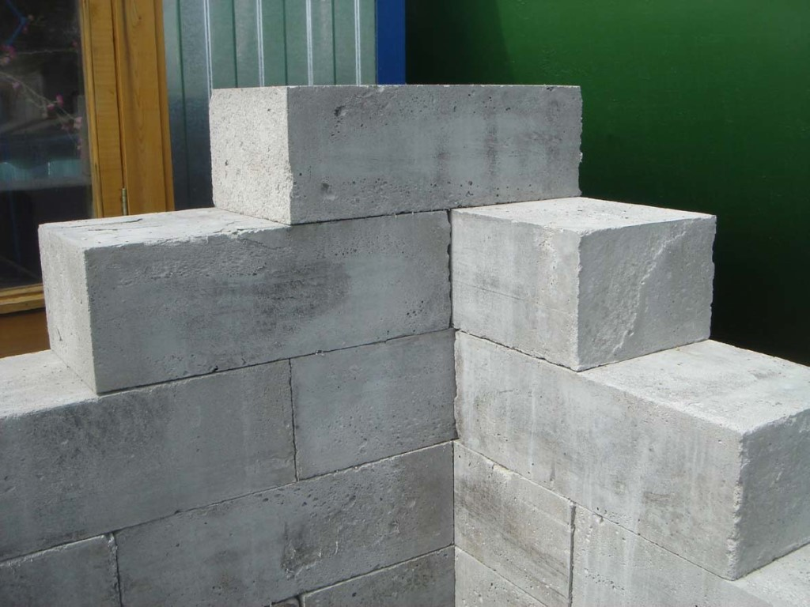

Недостатки пенобетонных блоков
1. Пенобетон сильно уступает обыкновенному бетону в прочности на изгиб.
2. Поры в теле бетона распределяются не равномерно, поэтому на практике приходится использовать специальный крепёж для пористой структуры ячеистых бетонов.
3. При производстве пенобетонных блоков в кустарных условиях возможны нарушения в рецептуре производства, отклонения в размерах блоков и их плотности, неравномерная усадка и образование трещин.
4. Даже если стены дома выложены из качественных пенобетонных блоков всё равно будет наблюдаться усадка. Это обусловлено набором прочности пенобетона. Качественный пенобетон даёт равномерную усадку, но это смещает выполнение отделочных работ обычно на следующий строительный сезон.

Как выбрать качественные блоки из пенбетона
Определить качество блоков из пенобетона реально путём визуального осмотра и обмера.
1. Поры внутри блока должны быть изолированными друг от друга. Иначе материал будет поглощать воду. Определить распределений пор можно разломив блок. Внутри и снаружи структура пор должна быть одинаковой.
2. Взвесив блок, нам станет известной плотность изделия.
3. По цвету пеноблок должен быть однородного серого цвета. Неравномерность окраски говорит о нарушениях в рецептуре и неравномерном перемешивании бетонной смеси.
4. Чем крупнее поры внутри блока, тем легче материал и дешевле его стоимость, но ниже его прочность.
5. Немало важна правильная геометрия блока. Её легко проверить при помощи угольника и рулетки, или уложив блоки один на другой. Между ними не должно оставаться зазоров, а верхний блок должен лежать плотно без раскачиваний. Правильная форма блоков позволят избежать траты лишнего времени на кладку стен, завышенного расхода клеевой смеси и отделочных материалов.

